《一般程序申请免业务考核操作流程》

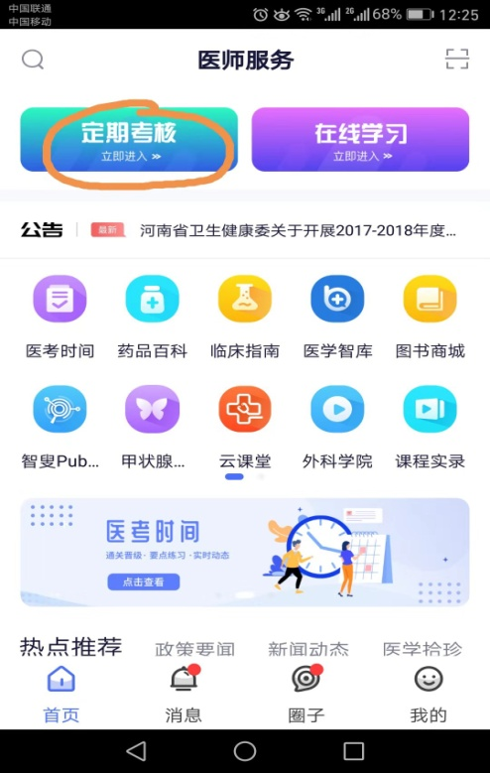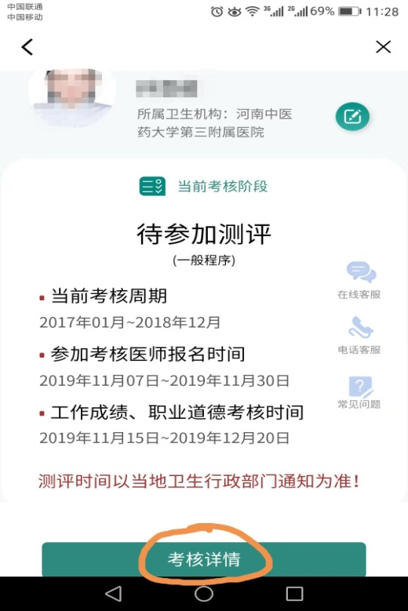
第一步：进入定期考核 第二步：点击考核详情

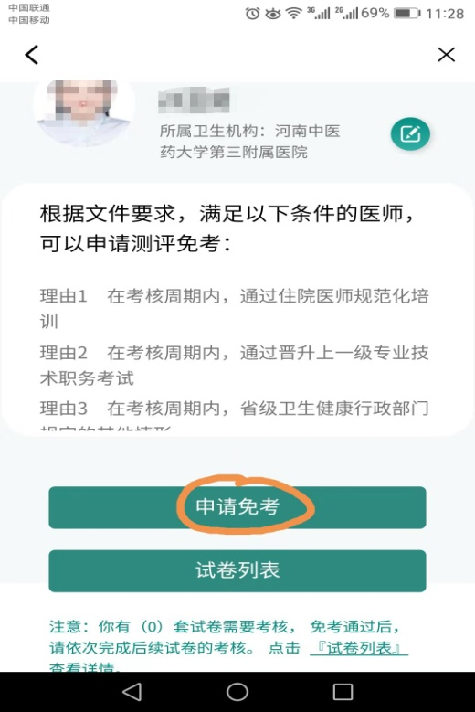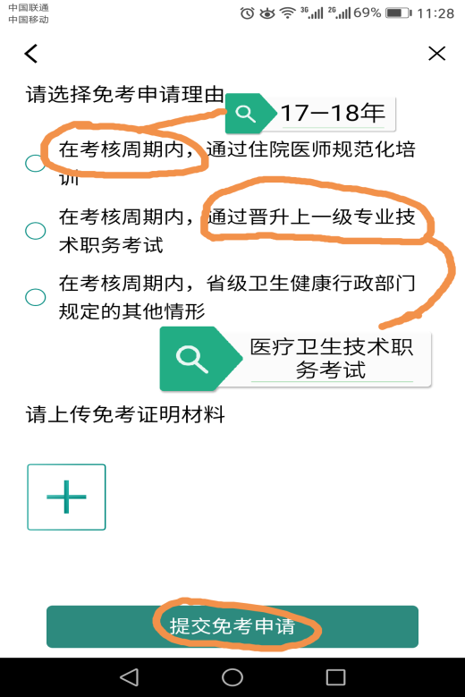
第三步：点击申请免考 第四步：根据个人情况选择、提交申请
【说明：上传规培合格证书或高一级职称证书】

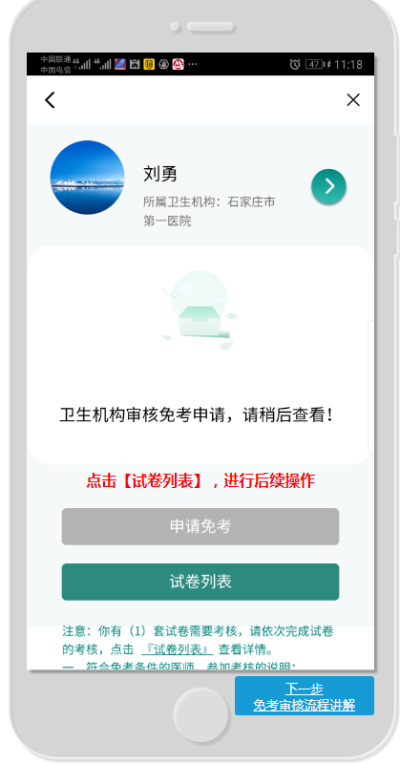
第五步：等待审核

